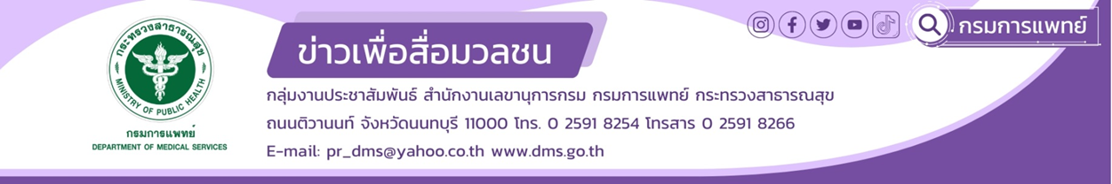

**รพ.นพรัตน ฯ แนะวิธีประเมินอาการตนเองและพบแพทย์ telemedicine**

โรงพยาบาลนพรัตนราชธานี กรมการแพทย์ **แนะนำการประเมินอาการตนเองและพบแพทย์ telemedicine** แนะแนวทางวิธีป้องกันและรับมือกับปัญหา “ฝุ่นละออง PM 2.5” ที่มีค่าเกินมาตรฐาน ถือได้ว่าเป็นมลพิษทางอากาศ ส่งผลกระทบต่อสุขภาพของประชาชน เมื่อสัมผัสฝุ่น PM 2.5 อย่างต่อเนื่องในปริมาณที่มาก อาจส่งผลกระทบสะสมต่อสุขภาพทั้งโรคเกี่ยวกับระบบทางเดินหายใจ โรคมะเร็งปอด โรคหลอดเลือดสมอง และโรคหัวใจขาดเลือดได้ มีผลต่อโรคระบบหัวใจได้

**นพ.ณัฐพงศ์ วงศ์วิวัฒน์ รองอธิบดีกรมการแพทย์** กล่าวว่าจากสถานการณ์มลพิษที่เพิ่มสูงขึ้นในช่วงนี้ ส่งผลให้ประชาชนได้รับผลกระทบจากฝุ่น PM 2.5 โดยเฉพาะประชาชนที่เสี่ยง ได้แก่ สูงอายุ สตรีมีครรภ์ เด็ก และประชาชนที่มีโรคเรื้อรัง โรคปอดและโรคหัวใจและหลอดเลือด สถาบันอาชีวเวชศาสตร์และเวชศาสตร์สิ่งแวดล้อม โรงพยาบาลนพรัตนราชธานี กรมการแพทย์ จึงได้จัดทำคลินิกมลพิษ ออนไลน์ เพื่อให้ประชาชนสามารถประเมินอาการจากการสัมผัสฝุ่น PM 2.5 เพื่อรับคำแนะนำในการดูแลตนเองเบื้องต้น ร่วมกับจัดทำระบบ Telemedicine เพื่อให้ผู้ป่วยสามารถพบแพทย์ที่บ้าน ตามขั้นตอนดังนี้

1. ขั้นตอนในการดูแลตนเอง ดังนี้
2. เพิ่มเพื่อนใน ไลน์คลินิกมลพิษ online หรือเข้าสู่เว็ปไซต์ www.pollutionclinic.com คลินิกมลพิษ online
3. ประเมินอาการและทราบคำแนะนำเบื้องต้น
4. ลงทะเบียนพบแพทย์ ผ่านแอพพลิเคชั่น DMS Telemedicine
5. พบ/ปรึกษาแพทย์ ผ่านแอพพลิเคชั่น DMS Telemedicine

**นายแพทย์เกรียงไกร นามไธสง ผู้อำนวยการโรงพยาบาลนพรัตนราชธานี** กล่าวเพิ่มเติม โรงพยาบาลนพรัตนราชธานี ซึ่งเป็นสถาบันอาชีวเวชศาสตร์และเวชศาสตร์สิ่งแวดล้อม มี 4 ขั้นตอนในการดูแลตนเองสามารถดำเนินการได้ตลอดเวลาราชการ ทำให้ประชาชนเข้าถึงบริการสุขภาพได้อย่างสะดวกรวดเร็ว ท่านสามารถรับคำแนะนำเพิ่มเติมในการดำเนินการ ติดต่อ 02-5174333 ,02-548-1000 ต่อ 80209

*****************************

-ขอขอบคุณ-

2 มกราคม 2567